Guía de aprendizaje 10: Matemática.

Contacto:
Estimados apoderados si tienen alguna duda o consulta se pueden contactar a los siguientes correos en los siguientes horarios:
1° A | Prof. Vanessa Henríquez | Vhenriquez@sanfernandocollege.cl | 9:30 a 11:30
1° B | Prof. Johanna González | jogonzalez@sanfernandocollege.cl | 9:30 a 11:30
1° C | Prof. Nancy Hermosilla | Nhermosilla@sanfernandocollege.cl | 9:30 a 11:30

Conceptualización:
Nombre |  |  | Nº de lista
Curso | Fecha | Objetivo
1° A- B- C | 1 al 5 de junio. | OA 6 Componer y descomponer números del 0 al 20 de manera aditiva, en forma concreta, pictórica y simbólica.  OA 3. Leer números del 0 al 20 y representarlos en forma concreta, pictórica y simbólica.
Contenidos |  | Habilidades
Números del 0 al 10 |  | Componer y descomponer
Estimados apoderados y alumnos:
Esta semana aprenderemos la decena y la familia del 10.
.

1.- Observa el siguiente video, en el cual, aprenderemos a representar la decena, has clic en el link.
https://www.youtube.com/watch?v=Rroyh4aNTh0
2.- Continua con otro video, en cual aprenderemos más acerca de la decena.
http://youtu.be/BVvqPnW08ZY?hd=1

3.- Resuelve los siguientes ejercicios, agrupa las manzanas en una decena y completa el cuadro como en el ejemplo.
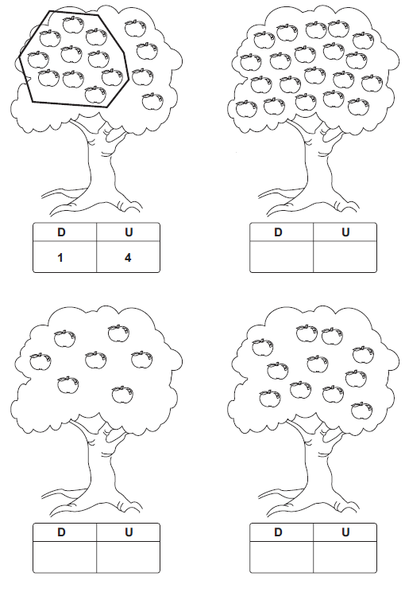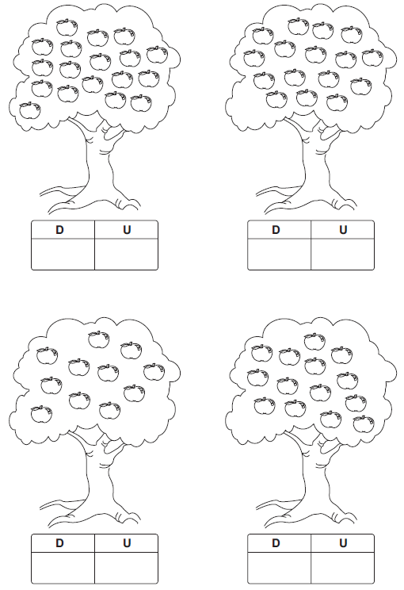

4.- En cada recuadro agrupa los elementos de 10 en 10: luego escribe el número de DECENAS que encontraste.

 | D | U

5.- Completa la familia del 10.

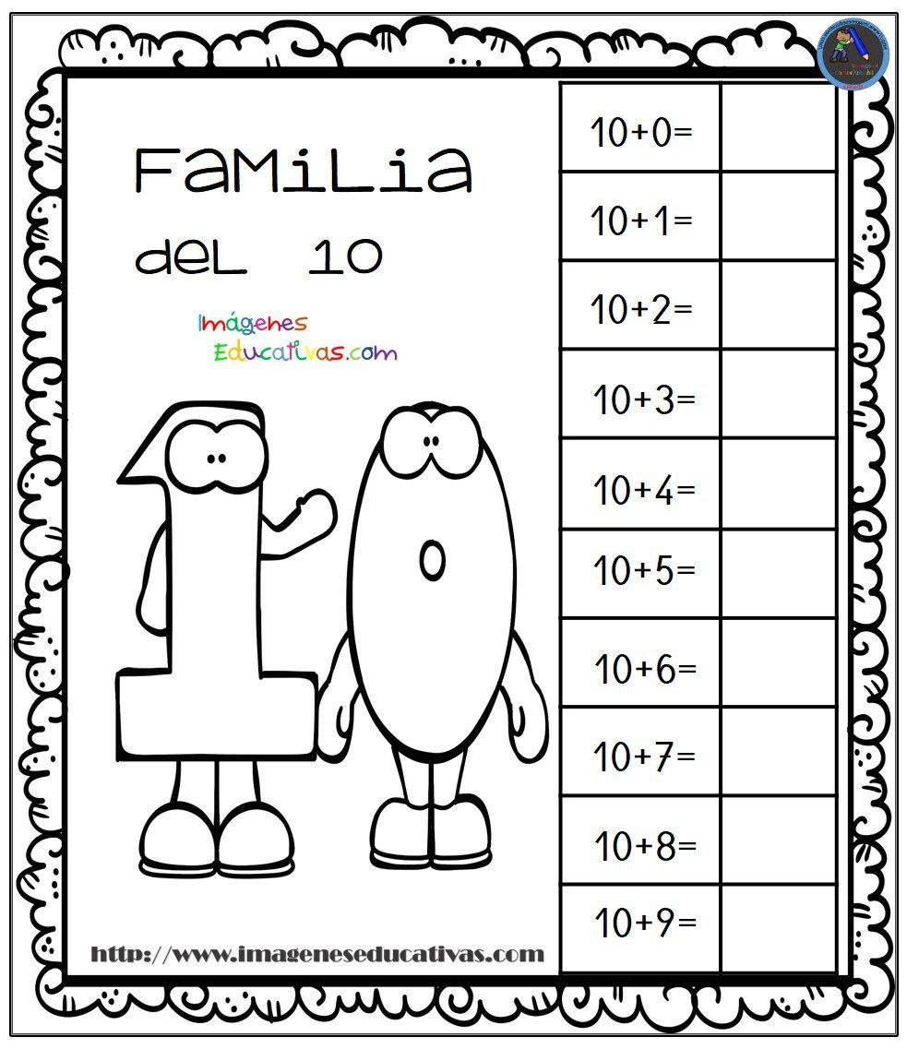

6.- RECORTABLE, Cuenta la cantidad que hay en cada uno y completa con el número correspondiente.

